RKStudio Tool使用说明
- 打开工具，一开始会进入欢迎页，此时工具已经新建了一个项目1，用户可以点击进入项目页。
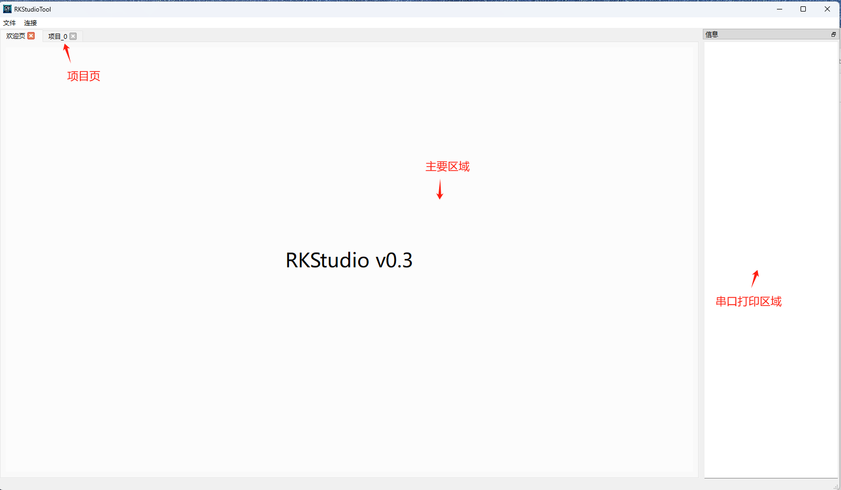

- 目前我们的工具是匹配RK2118开发的，所以项目页分为硬件配置页、core0、core1和core2这四个页面。由于和硬件之间的配合以及多核之间的交互工作还没有作完，所以本次工具测试请只在core0页面上进行。
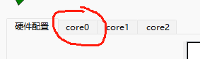

- 进入core0页，其主要由左侧的模块菜单和右侧的设计图纸区域组成。用户可以将左侧菜单的模块拖曳到图纸上放置并进行硬件连接。下面我们介绍一个简单的例子来描述如何使用工具。
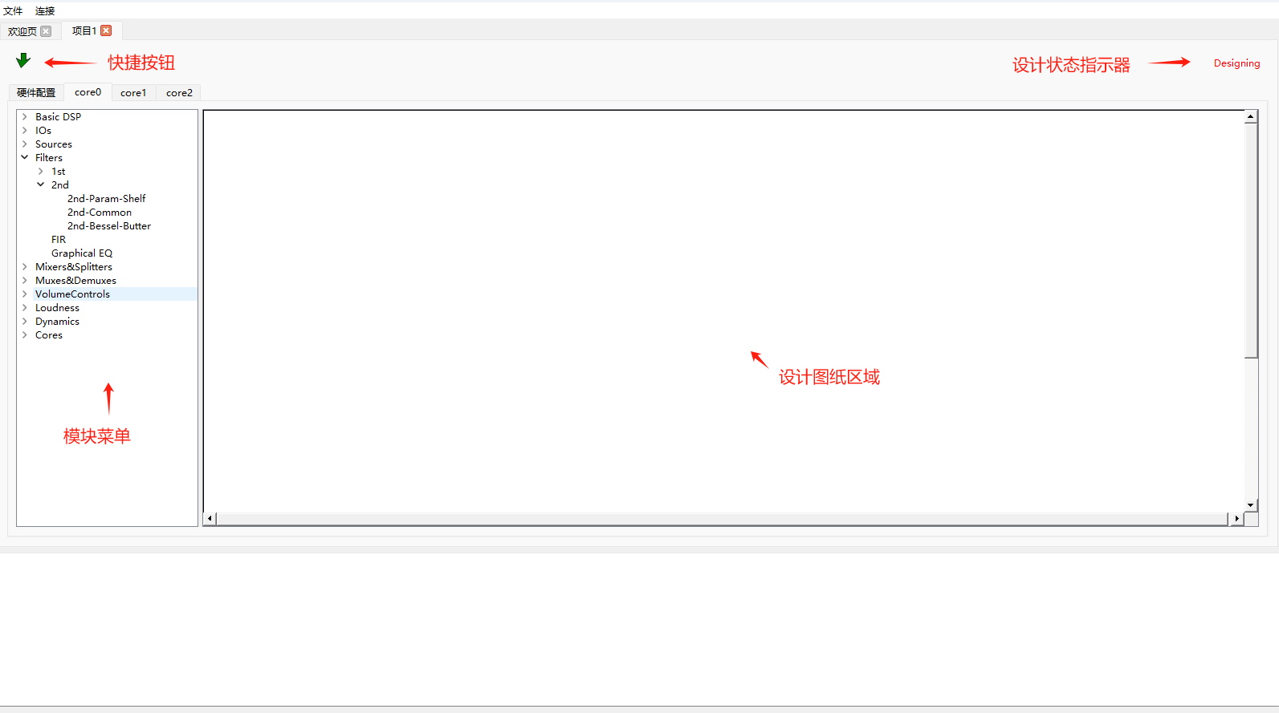

（4）首先我们拖出source模块，放置到右侧图纸。
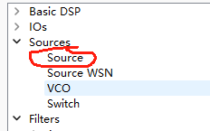

（5）然后在模块上双击鼠标，打开模块参数设置菜单，将其设置为正弦波发生器（模块左上方的绿色原点是开关按钮，用于实施调参时快速切换声源开关）。
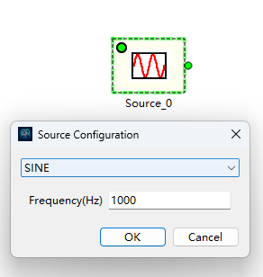

（6）然后在菜单上右击，打开菜单，选择Add Point -> +1，将其变为双通道。
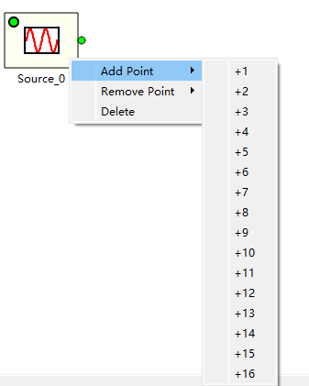

（7）同样的方法，我们将VolumeControls->AdjustableGain->Single Volume，以及IOs->Sink拖出，并设置为双通道。
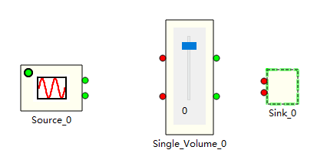

（8）然后在模块的输出点（即绿色点）上按住鼠标左键并移动，就可以产生线条。移动到红色点上放开左键，即可完成线路连接。这样一个简单的正弦波信号发生器加音量控制的音频回路就完成了。
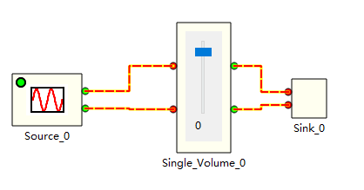

（9）接下来可以直接点击快捷按钮，生成固件。固件可以送往板端进行进行实时测试，这属于在线调试的方式，不会修改板端的配置文件。
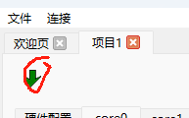

（10）如果需要删除模块，直接在模块上右键菜单选择delete，或者先左键选中模块，然后使用键盘快捷键delete也可以删除模块。要删除线条的话，需要在绿色端点上右键选中delete（如果线条不好删除的话，可以鼠标滚轮放大图纸后，再在绿色输出点上右键菜单选择delete）。
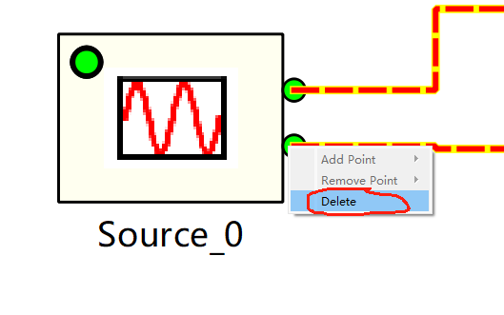

（11）用户可以保存当前设计以及读取过去的设计图纸。点击保存项目即可以生成项目对应的.json文件和.bin文件。.json文件是工具保存项目的信息的，可以通过读取项目，读取过去的图纸。.bin文件是存储在板端的配置文件，可以通过代码将其导入并运行音频通路
